Exkursionsseminare zu NS-Erinnerungsorten am Lehrstuhl für Zeitgeschichte

Elmar Gracher

Im Rahmen des Forschungsschwerpunktes zur Geschichte sowie Nachgeschichte des Nationalsozialismus bietet die Professur für Zeitgeschichte regelmäßig Exkursionsseminare zu Tat-, Lern- und Erinnerungsorten an, die Teil des nationalsozialistischen Verfolgungs- und Vernichtungsapparates waren. Seit den 1980er Jahren standen diese Orte – Konzentrationslager, Internierungsanstalten der Justiz und Polizei, Tötungsanstalten des „Euthanasieprogrammes“ sowie Tötungsstätten der SS und Wehrmacht – im Zentrum von Auseinandersetzungen um den richtigen Umgang mit den Verbrechen der Nationalsozialisten.

Um den Studierenden einen praxisorientierten Zugang zu bieten, hat sich ein hybrides Seminarformat für die Exkursionsmodule bewährt. Ein wichtiger Teil der Veranstaltung sind Seminarsitzungen, in denen die Vermittlung von Kenntnissen zur Geschichte des NS-Lagersystems, zur Geschichte der Gewalt in Europa seit 1933, zur Nutzung der Orte sowie zu hieraus entstandenen Erinnerungskulturen an den „Terror“ des „Dritten Reichs“ und seine „Opfer“ im Mittelpunkt steht. Die Kombination von Themen aus der Zeit des Nationalsozialismus und aus der Geschichte der „Aufarbeitung der Vergangenheit“ soll dazu anregen, die Geschichte von Vernichtung und Verfolgung mit der Geschichte der Bundesrepublik zusammenzudenken. In enger Verzahnung mit den Seminarsitzungen erfolgt zudem der Besuch ausgewählter Orte. Dabei greifen wir verstärkt auf die Angebote der hessischen Gedenkstättenlandschaft zurück.

Berichte von den Exkursionen
Im Sommersemester 2019 besuchte Herr Gracher mit den Teilnehmer:innen des Kurses „Staatlicher Terror – Öffentliches Gedenken. Die NS-Konzentrationslager als Orte der Zeitgeschichte“ das bis 1941 bestehende „Arbeitserziehungslager“ in Breitenau und die bis Kriegsende bestehende „Euthanasie-Anstalt“ in Hadamar. Unter der Leitung der pädagogischen Mitarbeiter:innen der jeweiligen Gedenkstätten konnten sich die Studierenden zu Beginn beider Exkursionen anhand von Filmmaterialien und Modellbauten einen Überblick über die infrastrukturellen Gegebenheiten der jeweiligen Einrichtungen verschaffen.

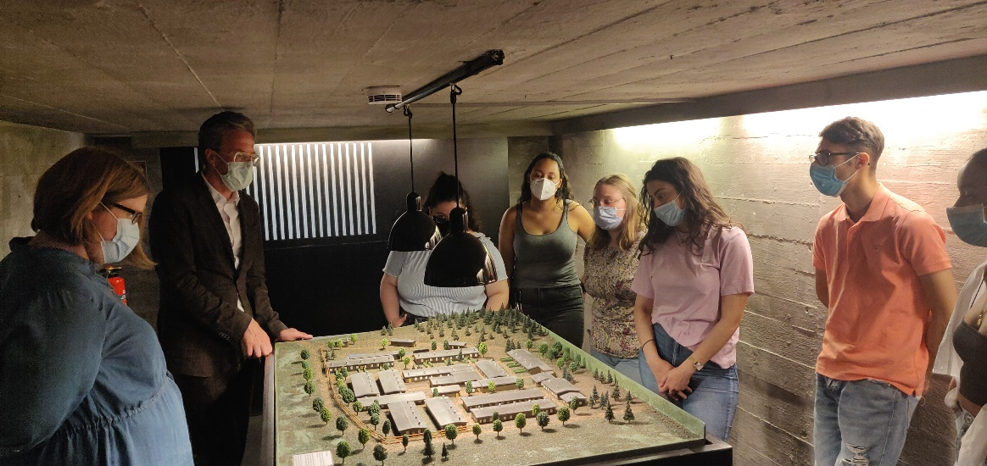
Studium der Architektur eines „Konzentrationslagers“ am Modell des DIZ

Im Anschluss an diesen Programmpunkt folgte ein Rundgang über die Gelände der Gedenkstätten. Damit verbunden war auch der Besuche der Dauerausstellungen. Anhand verschiedener Exponate vermittelten die Mitarbeiter:innen der Gedenkstätten Spezialwissen über die gemachten Erfahrungen, Schicksale und Widerstandspraktiken der Opfer, aber auch solches zu den Strategien des Terrors der Täter. In Breitenau bestand zudem die Möglichkeit, auf der Grundlage von Aktenmaterialien zu inhaftierten Personen das Resultat einer Politik der „Vernichtung durch Verwaltung“ und „Arbeit“ während der Entstehungsgeschichte des Lagers zu studieren.
Besondere Interesse bei den TeilnehmerInnen erweckten darüber hinaus Spuren, die Insass:innen des Lagers Breitenau während ihrer Zeit in Haft in ihren Zellen hinterlassen hatten. Die Erkundung der materiellen Überreste regte zu einer Diskussionen über die Handlungsspielräume in den durch den NS-Staat geschaffenen ,Gewalträumen‘ an.

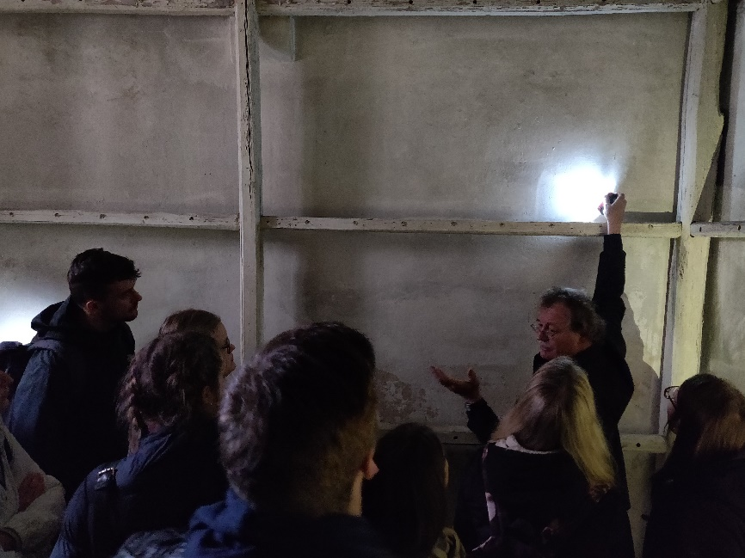
Erläuterung von in Stein verewigter Botschaften an Mithäftlinge und die Nachwelt.

Den Abschluss der Studientage 2019 bildeten Expertengespräche mit den Leitern der besuchten Gedenkstätten. Bei diesen Gesprächen reflektierten die Teilnehmer:innen über die Geschichte der jeweiligen Orte und ihre Aufarbeitung sowie Ausgestaltung nach 1945. Die Diskussionen setzten Impulse, die dazu anregten, über die Herausforderungen einer zeitgemäßen Holocaust-Education bzw. „Erziehung nach Ausschwitz“ nachzudenken. Dabei ging es auch um gegenwärtige Umbrüche in der Gedenkstättenarbeit, um ein verändertes gesellschaftliches Klima des Erinnerns durch die Sichtbarwerdung „rechter Gewalt“ in der Bundesrepublik sowie Zwänge, die sich aus dem nahenden Ende des Zeitalters der unmittelbaren Zeitzeugenschaft ergeben.

In einem zweiten Exkursionsseminar im Sommersemester 2022 lag der Fokus dann etwas verschoben auf der Verflechtung der Lagersysteme mit dem NS-Tatkomplex der „Zwangs- und Sklavenarbeit“. Die Studierenden besuchten im Rahmen dieses Seminars neben der Gedenkstätten in Breitenau auch das Dokumentationszentrum für Zwangsarbeit in Stadtallendorf (DIZ). An den Orten der dort 1939 errichteten Produktionsstätten zur Herstellung von Sprengstoffen, die während des 2. Weltkrieges ca. 25% des Rüstungsbedarfs der Wehrmacht bei diesen Gut deckten, setzten sich die Teilnehmer:innen intensiv mit der Sonderrolle der vergessener Opfergruppen für die Erinnerungskultur an die NS-Gewaltherrschaft und dem Vermächtnis der durch Zwang erbrachten Arbeitsleistungen für Firmen in der Bundesrepublik auseinander. Anschließenden führte Dr. Jörg Probst über das in den 1990er Jahren für die Gedenkstätte erschlossene Gelände der heute in Teilen als Wohnraum umgenutzten Sprengstoffwerke- und Bunker der WAG und verwies auf den umkämpften Charakter der einzelnen Ort in der Stadtgesellschaft. Viele Bunkeranlagen und Produktionshallen des KZ-Außenlagern seien den BewohnerInnen heute noch immer nicht in ihrer Bedeutung für die Zeit vor 1945 bekannt, woraus sich die Frage nach der individuellen Verantwortung an das Erinnern und Bewahren von Spuren an den NS-Terror stellte.
Der Tag wurde wiederum mit einem Expertengespräch abgeschlossen. Hier ging es um die Chancen von bis heute noch nicht als historische Lern- und Erinnerungsorte erschlossenen baulichen Überreste von Tatorten für Gedenkstättengelände.

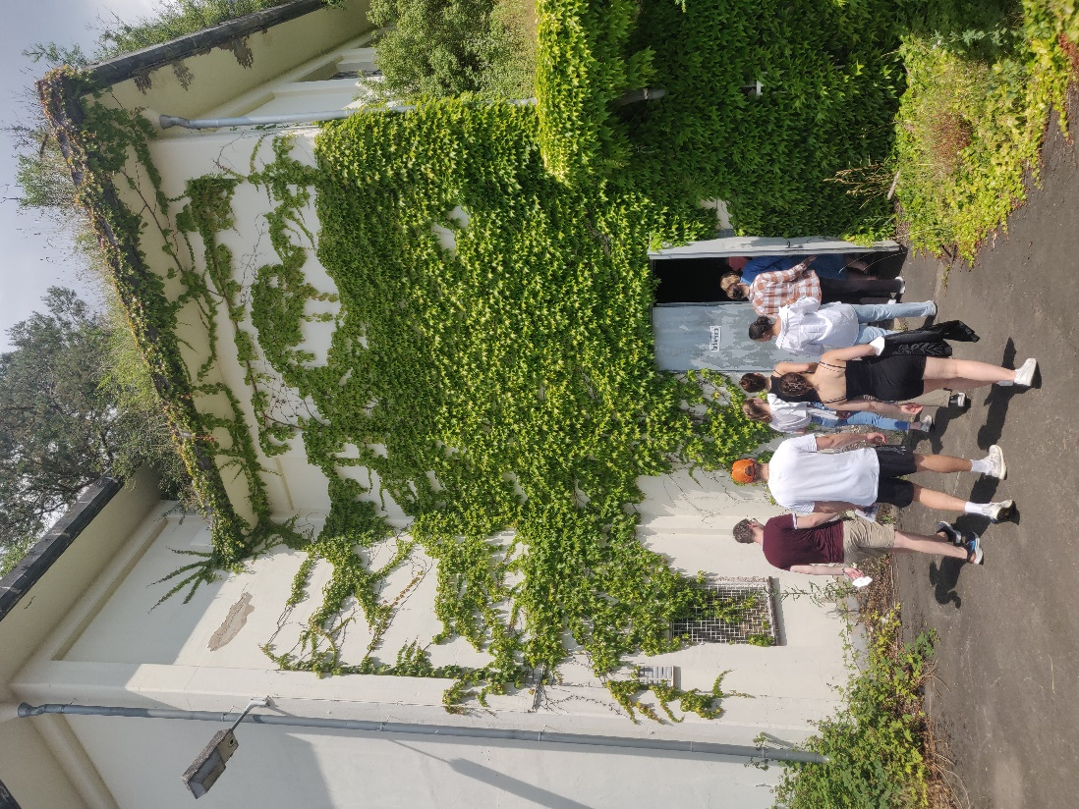
Begehung einer „verbunkerten Zwangarbeiter“-Stätte in Stadtallendorf.

Für das zukünftige Lehrangebot sind Exkursionen zu Orten des Holocaust auch außerhalb des Gebiets der Bundesrepublik geplant. Über die Angebote informieren das Vorlesungsverzeichnis und die individuellen Homepages der Mitarbeiter:innen des Lehrstuhls unter der Rubrik „aktuelle Lehrveranstaltungen“.

